5.
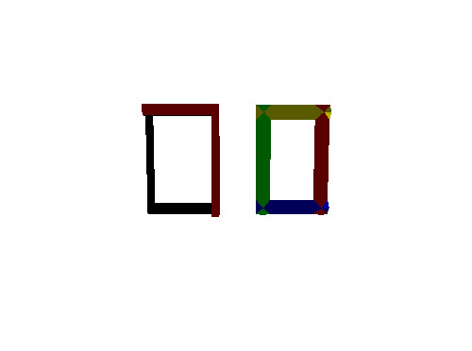

#include "colors.inc"

background {
rgb 1
}

camera {
location <13, 10, 50>
look_at <13, 5, 0>
}

light_source {
<0, 10, 0>
color White
}

union {
prism {
linear_spline
0, 15, 4,
<0, 0>, <2, 0>, <1, 1>, <0, 0>
pigment { color Red }
translate<0, 0, 0>
}

prism {
linear_spline
0, 15, 4,
<0, 0>, <2, 0>, <1, 1>, <0, 0>
pigment { color Green }
translate<8, 0, 0>
}

prism {
linear_spline
0, 10, 4,
<0, 0>, <2, 0>, <1, 1>, <0, 0>
pigment { color Blue }
rotate<0, 0, 90>
translate<10, 0, 0>
}

prism {
linear_spline
0, 10, 4,
<0, 0>, <2, 0>, <1, 1>, <0, 0>
pigment { color Yellow }
rotate<0, 0, 90>
translate<10, 13, 0>
}
}

difference {
prism {
linear_spline
0, 2, 5,
<0, 0>, <0, 1>, <1, 1>, <1, 0>, <0, 0>
pigment { color Red }
rotate<90, 0, 0>
translate<1.5, 1, 0>
scale<10, 15, 1>
}

prism {
conic_sweep
0, 5, 5,
<0, 0>, <0, 1>, <1, 1>, <1, 0>, <0, 0>
rotate<90, 0, 0>
translate<4, 2.25, -2>
scale<4, 6, 1>
}
}

6.
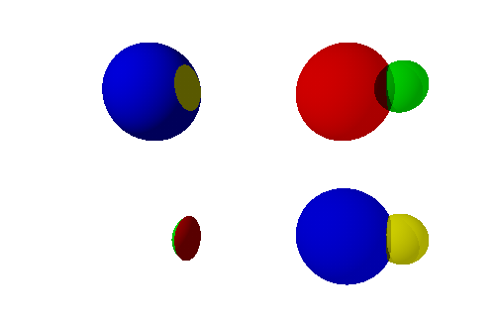

#include "colors.inc"

background {
rgb 1
}

camera {
location <3, 2, -7>
look_at <3, 2, 1>
}

light_source {
<-1, 5, -3>
color White
}

// jest odpowiednikiem operatora logicznego NOT
difference {
sphere {
<1, 4, 1>, 1
pigment { color Blue }
}

sphere {
<2, 4, 0.5>, 0.5
pigment { color Yellow }
}
}

// jest odpowiednikiem operatora logicznego AND
intersection {
sphere {
<1, 1, 1>, 1
pigment { color Red }
}

sphere {
<2, 1, 0.5>, 0.5
pigment { color Green }
}
}

// części elementów które są w środku innego elementu istnieją
union {
sphere {
<5, 4, 1>, 1
pigment { color rgbf<1,0,0,0.5> }
}

sphere {
<6, 4, 0.5>, 0.5
pigment { color rgbf<0,1,0,0.5> }
}
}

// części elementów które są w środku innego elementu nie istnieją
merge {
sphere {
<5, 1, 1>, 1
pigment { color rgbf<0,0,1,0.5> }
}

sphere {
<6, 1, 0.5>, 0.5
pigment { color rgbf<1,1,0,0.5> }
}
}

